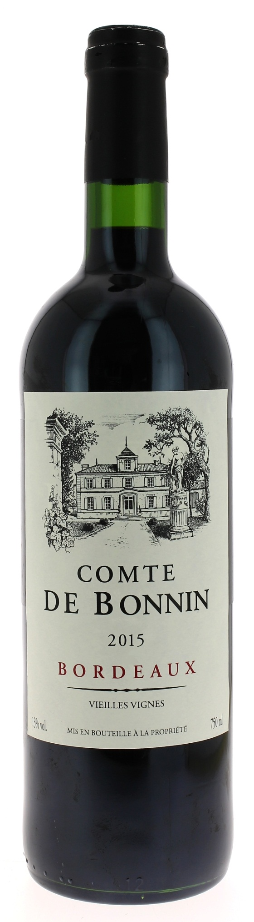

12°5

COMTE DE BONNIN 2015
AOC BORDEAUX
Vignerons récoltants.

LE VIGNOBLE :
Le Comte de Bonnin est une sélection rigoureuse réalisée en collaboration avec des propriétés viticoles. La sélection est faite sur les vignobles, le choix des terroirs et des parcelles de chaque propriété pour vous donner le meilleur de chaque viticulteur.

DEGUSTATION & CONSERVATION :
Commentaire de dégustation :
Vous allez découvrir un vin très friand tout en rondeur aux tannins très soyeux. Sa robe rubis brillante aux couleurs pourpres vous séduira.

Dégustation : entre 16° et 18°
Vieillissement : 2 à 3 ans.
Accords mets vins : viandes rouges, fromages.

PALLETISATION :
Dimensions palette : 1200/800/1700 mm
Dimension carton : 160/300/235 mm
Poids du carton : 10.5 kg
Bouteilles/carton : 6 bouteilles couchées
Cartons/couche : 12
Couches/palette : 8 + 4 cartons
Bouteilles/palette : 600

Gencod Bouteille : 3 700 678 003 415
Gencod carton : 3 700 678 003 422

